# 问题:

2.0分1、什么样的网络前缀和前缀长度组合用于创建将匹配任何 IPv6 目标的默认静态路由？  
A.::/0  
B.FFFF::/128  
C.::1/64  
D.::/128  
【答案】A【解析】为 Ipv6 配置的默认静态路由是网络前缀全为零和前缀掩码为 0，表示为 ::/0。

## 选项: A.

答案: ::/0

## 选项: B.

答案: FFFF::/128

## 选项: C.

答案: ::1/64

## 选项: D.

答案: ::/128

# 问题:

2.0分2、在启动过程中，默认情况下，路由器引导程序会在何处查找 IOS 映像？  
A.NVRAM  
B.ROM  
C.RAM  
D.闪存  
【答案】D【解析】IOS 映像通常存储在闪存中。 如果路由器启动时闪存中不存在该映像，则路由器引导程序会在 TFTP 服务器中查找该映像。

## 选项: A.

答案: NVRAM

## 选项: B.

答案: ROM

## 选项: C.

答案: RAM

## 选项: D.

答案: 闪存

# 问题:

2.0分3、创建最后选用网关的静态路由特征是什么？  
A.使用单个网络地址将多静态路由发送至一个目标地址。  
B.使用比原始动态路由协议更远的管理距离对其进行配置。  
C.确定接收路由器发送的所有 IP 数据包的网关 IP 地址，其中数据包无学习到的路由或静态路由。  
D.备份动态路由协议已发现的路由。  
【答案】C【解析】默认静态路由是与所有数据包都匹配的路由。确定接收路由器发送的所有 IP 数据包的网关 IP 地址，其中数据包无学习到的路由或静态路由。默认静态路由仅是 0.0.0.0/0 作为目标 IPv4 地址的静态路由。配置默认静态路由将创建作为最后选用网关。

## 选项: A.

答案: 使用单个网络地址将多静态路由发送至一个目标地址。

## 选项: B.

答案: 使用比原始动态路由协议更远的管理距离对其进行配置。

## 选项: C.

答案: 确定接收路由器发送的所有 IP 数据包的网关 IP 地址，其中数据包无学习到的路由或静态路由。

## 选项: D.

答案: 备份动态路由协议已发现的路由。

# 问题:

2.0分4、路由器已使用 OSPF 协议获取了通向 172.16.32.0/19 网络的路由。哪条命令会对该网络实施备份浮动静态路由？  
A.ip route 172.16.32.0 255.255.224.0 S0/0/0 200  
B.ip route 172.16.32.0 255.255.0.0 S0/0/0 100  
C.ip route 172.16.0.0 255.255.224.0 S0/0/0 100  
D.ip route 172.16.0.0 255.255.240.0 S0/0/0 200  
【答案】A【解析】OSPF 的管理距离是 110，因此浮动静态路由的管理距离必须大于 110。由于目的网络是 172.16.32.0/19，该静态路由必须使用网络 172.16.32.0 和网络掩码 255.255.224.0。

## 选项: A.

答案: ip route 172.16.32.0 255.255.224.0 S0/0/0 200

## 选项: B.

答案: ip route 172.16.32.0 255.255.0.0 S0/0/0 100

## 选项: C.

答案: ip route 172.16.0.0 255.255.224.0 S0/0/0 100

## 选项: D.

答案: ip route 172.16.0.0 255.255.240.0 S0/0/0 200

# 问题:

2.0分5、请参见图示。哪种类型的 IPv6 静态路由是根据图中所示进行配置的？  
A.递归静态路由  
B.浮动静态路由  
C.完全指定静态路由  
D.直接连接的静态路由  
【答案】A【解析】该路由向另一地址提供必须在路由表中查询的点。这使该路由成为递归静态路由。

## 选项: A.

答案: 递归静态路由

## 选项: B.

答案: 浮动静态路由

## 选项: C.

答案: 完全指定静态路由

## 选项: D.

答案: 直接连接的静态路由

## 图片链接:

https://data.educoder.net/api/attachments/5830467

## 图片:



# 问题:

2.0分6、在对路由器的配置进行某些修改后输入 copy running-configuration startup-configuration 命令。这些修改将保存在哪里？  
A.RAM  
B.ROM  
C.NVRAM  
D.TFTP 服务器  
E.配置寄存器  
F.闪存  
【答案】C【解析】暂无解析

## 选项: A.

答案: RAM

## 选项: B.

答案: ROM

## 选项: C.

答案: NVRAM

## 选项: D.

答案: TFTP 服务器

## 选项: E.

答案: 配置寄存器

## 选项: F.

答案: 闪存

# 问题:

2.0分7、网络管理员在 Router1 中输入了以下命令：ip route 192.168.0.0 255.255.255.0 S0/1/0。Router1 随后收到发往 192.168.0.22/24 的数据包。在路由表中找到最近刚配置的静态路由之后，Router1 接下来将如何处理该数据包？  
A.查找 S0/1/0 接口的 MAC 地址以确定新帧的目的 MAC 地址  
B.将该数据包封装到适合该 WAN 链路的帧中，并将其从 S0/1/0 接口转发出去  
C.在转发该数据包之前递归查找 S0/1/0 接口的 IP 地址  
D.丢弃该数据包，因为路由表中未列出目的主机  
【答案】B【解析】暂无解析

## 选项: A.

答案: 查找 S0/1/0 接口的 MAC 地址以确定新帧的目的 MAC 地址

## 选项: B.

答案: 将该数据包封装到适合该 WAN 链路的帧中，并将其从 S0/1/0 接口转发出去

## 选项: C.

答案: 在转发该数据包之前递归查找 S0/1/0 接口的 IP 地址

## 选项: D.

答案: 丢弃该数据包，因为路由表中未列出目的主机

# 问题:

2.0分8、在尝试解决网络故障时，技术人员多次更改当前的路由器配置文件。这些更改未能解决问题，也未保存。技术人员可以采取什么措施来放弃更改并处理 NVRAM 中的文件？  
A.删除 vlan.dat 文件并重新启动设备。  
B.发出 copy startup-config running-config 命令。  
C.关闭并重新打开终端仿真软件。  
D.发出 reload 命令，但不保存运行配置。  
【答案】D【解析】尝试移除对运行配置文件所做的所有更改时，技术人员不希望出现任何错误。解决办法是重新启动路由器，而不保存运行配置。copy startup-config running-config 命令并不会用 NVRAM 中存储的配置文件覆盖运行配置文件，只会累加配置文件。

## 选项: A.

答案: 删除 vlan.dat 文件并重新启动设备。

## 选项: B.

答案: 发出 copy startup-config running-config 命令。

## 选项: C.

答案: 关闭并重新打开终端仿真软件。

## 选项: D.

答案: 发出 reload 命令，但不保存运行配置。

# 问题:

2.0分9、在路由协议中，时间收敛的定义是什么？  
A.在同一媒体上传输数据、视频和语音的功能  
B.路由表在更改拓扑结构后达到一致状态所需的时间  
C.一种衡量协议配置复杂性的方法  
D.网络管理员在中小型网络中配置路由协议所需的时间  
【答案】B【解析】收敛时间是指网络拓扑结构中的路由器共享路由信息并使各台路由器掌握的网络情况达到一致所需的时间。

## 选项: A.

答案: 在同一媒体上传输数据、视频和语音的功能

## 选项: B.

答案: 路由表在更改拓扑结构后达到一致状态所需的时间

## 选项: C.

答案: 一种衡量协议配置复杂性的方法

## 选项: D.

答案: 网络管理员在中小型网络中配置路由协议所需的时间

# 问题:

2.0分10、请参见图示。指示 R2 访问 10.10.0.0/16 网络的路径的管理距离值是多少？  
A.1  
B.0  
C.782  
D.110  
【答案】A【解析】在 R2 路由表中，访问网络 10.10.0.0 的路由已标记管理距离 1，这指示这是静态路由。

## 选项: A.

答案: 1

## 选项: B.

答案: 0

## 选项: C.

答案: 782

## 选项: D.

答案: 110

# 问题:

2.0分11、请考虑以下 R1 路由表条目： D 10.1.1.0/24 [90/2170112] via 209.165.200.226, 00:00:05, Serial0/0/0 Serial0/0/0 有什么意义？  
A.R1 接口，通过该接口学习 EIGRP 更新。  
B.目标 IP 地址在 10.1.1.0/24 网络上时的下一跳路由器上的接口。  
C.最终目标路由器上的接口，直接连接至 10.1.1.0/24 网络。  
D.R1 上用于发送前往 10.1.1.0/24 之数据的接口。  
【答案】D【解析】Serial0/0/0 指示 R1 上用于为 10.1.1.0/24 目标网络发送数据包的传出接口。

## 选项: A.

答案: R1 接口，通过该接口学习 EIGRP 更新。

## 选项: B.

答案: 目标 IP 地址在 10.1.1.0/24 网络上时的下一跳路由器上的接口。

## 选项: C.

答案: 最终目标路由器上的接口，直接连接至 10.1.1.0/24 网络。

## 选项: D.

答案: R1 上用于发送前往 10.1.1.0/24 之数据的接口。

# 问题:

2.0分12、匹配所有数据包的静态路由特征是什么？  
A.使用单个网络地址将多静态路由发送至一个目标地址。  
B.使用比原始动态路由协议更远的管理距离对其进行配置。  
C.确定接收路由器发送的所有 IP 数据包的网关 IP 地址，其中数据包无学习到的路由或静态路由。  
D.备份动态路由协议已发现的路由。  
【答案】C【解析】默认静态路由是与所有数据包都匹配的路由。确定接收路由器发送的所有 IP 数据包的网关 IP 地址，其中数据包无学习到的路由或静态路由。默认静态路由仅是 0.0.0.0/0 作为目标 IPv4 地址的静态路由。配置默认静态路由将创建作为最后选用网关。

## 选项: A.

答案: 使用单个网络地址将多静态路由发送至一个目标地址。

## 选项: B.

答案: 使用比原始动态路由协议更远的管理距离对其进行配置。

## 选项: C.

答案: 确定接收路由器发送的所有 IP 数据包的网关 IP 地址，其中数据包无学习到的路由或静态路由。

## 选项: D.

答案: 备份动态路由协议已发现的路由。

# 问题:

2.0分13、网络技术人员需要将 PC 连接到思科网络设备进行初始配置。执行此设备配置需要什么？  
A.思科设备上至少有一个运行的网络接口  
B.终端仿真客户端  
C.HTTP 接入  
D.Telnet 访问  
【答案】B【解析】由于设备需要进行初始配置，所以设备上网络连接尚不可用，因此需要使用带外管理方法。使用带外管理的配置需要直接连接到控制台或 AUX 端口和终端仿真客户端。

## 选项: A.

答案: 思科设备上至少有一个运行的网络接口

## 选项: B.

答案: 终端仿真客户端

## 选项: C.

答案: HTTP 接入

## 选项: D.

答案: Telnet 访问

# 问题:

2.0分14、请参见图示。哪个默认静态路由命令有可能让 R1 连接到互联网的所有未知网络？  
A.R1(config)# ipv6 route ::/0 G0/0 fe80::2  
B.R1(config)# ipv6 route 2001:db8:32::/64 G0/1 fe80::2  
C.R1(config)# ipv6 route ::/0 G0/1 fe80::2  
D.R1(config)# ipv6 route 2001:db8:32::/64 G0/0  
【答案】C【解析】要将数据包路由到未知 IPv6 网络，路由器需要 IPv6 默认路由。静态路由 ipv6 route ::/0 G0/1 fe80::2 将匹配所有网络，并将数据包通过指定送出接口 G0/1 转发到 R2。

## 选项: A.

答案: R1(config)# ipv6 route ::/0 G0/0 fe80::2

## 选项: B.

答案: R1(config)# ipv6 route 2001:db8:32::/64 G0/1 fe80::2

## 选项: C.

答案: R1(config)# ipv6 route ::/0 G0/1 fe80::2

## 选项: D.

答案: R1(config)# ipv6 route 2001:db8:32::/64 G0/0

## 图片链接:

https://data.educoder.net/api/attachments/5830479

## 图片:

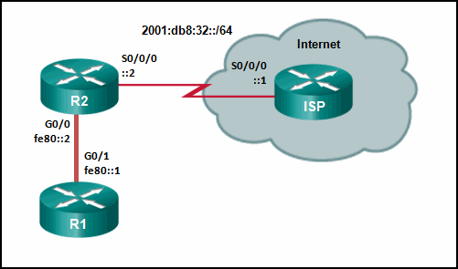

# 问题:

2.0分15、请参见图示。所显示的小公司使用静态路由。R2 LAN 用户报告存在连接问题。这是什么问题？  
A.R1 需要一个连接到 R2 的默认路由。  
B.R1 和 R2 必须使用动态路由协议。  
C.R2 需要一个连接到 Internet 的静态路由。  
D.R1 需要一个连接到 R2 LAN 的静态路由。  
E.R2 需要一个连接到 R1 LAN 的静态路由。  
【答案】D【解析】R1 有一个默认路由到达互联网。R2 有一个默认路由到达 R1。R1 上缺少 10.0.60.0 网络的静态路由。到达 R1 且指向 10.0.60.0/24 的所有流量都将被路由到 ISP。

## 选项: A.

答案: R1 需要一个连接到 R2 的默认路由。

## 选项: B.

答案: R1 和 R2 必须使用动态路由协议。

## 选项: C.

答案: R2 需要一个连接到 Internet 的静态路由。

## 选项: D.

答案: R1 需要一个连接到 R2 LAN 的静态路由。

## 选项: E.

答案: R2 需要一个连接到 R1 LAN 的静态路由。

## 图片链接:

https://data.educoder.net/api/attachments/5830492

## 图片:

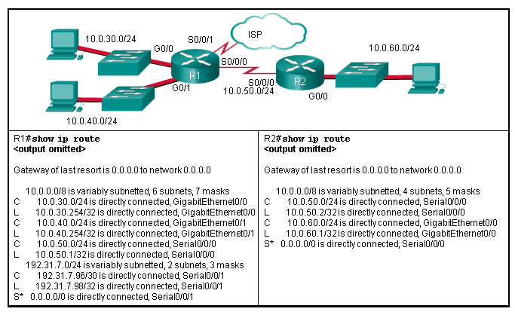

# 问题:

2.0分16、请参见图示。哪一命令将正确配置 R2 上的 IPv6 静态路由，允许 PC2 流量到达 PC1，而无需路由器 R2 执行任何递归查询？  
A.R2(config)# ipv6 route 2001:db8:10:12::/64 S0/0/0  
B.R2(config)# ipv6 route 2001:db8:10:12::/64 S0/0/1  
C.R2(config)# ipv6 route ::/0 2001:db8:32::1  
D.R2(config)# ipv6 route 2001:db8:10:12::/64 2001:db8:32::1  
【答案】A【解析】非递归路由必须具有指定的退出接口，可从该接口到达目标网络。在本例中，2001:db8:10:12::/64 为目标网络，R2 将使用退出接口 S0/0/0 到达该网络。因此，静态路由将是 ipv6 路由 2001:db8:10:12::/64 S0/0/0。

## 选项: A.

答案: R2(config)# ipv6 route 2001:db8:10:12::/64 S0/0/0

## 选项: B.

答案: R2(config)# ipv6 route 2001:db8:10:12::/64 S0/0/1

## 选项: C.

答案: R2(config)# ipv6 route ::/0 2001:db8:32::1

## 选项: D.

答案: R2(config)# ipv6 route 2001:db8:10:12::/64 2001:db8:32::1

## 图片链接:

https://data.educoder.net/api/attachments/5830469

## 图片:

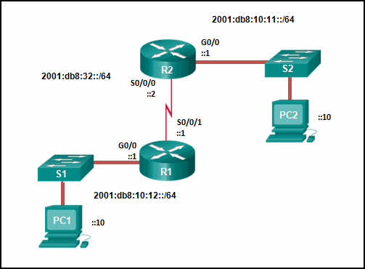

# 问题:

2.0分17、哪条路由将用于转发源 IPv6 地址为 2001:DB8:F00D:1::1 和目标 IPv6 地址为 2001:DB8:CAFE:2::1 的数据包？  
A.S 2001:DB8:CAFE::/48 [1/0] via 2001:DB8:F00D:3::3  
B.S ::/0 [1/0] via 2001:DB8:F00D::A  
C.R 2001:DB8:CAFE:2::/64 [120/3] via FE80::201:84FF:FEAC:8501, GigabitEthernet0/0  
D.D 2001:DB8:CAFE::/48 [110/2] via FE80::201:64FF:FEAB:8501, GigabitEthernet0/1  
【答案】C【解析】尽管 RIP 具有更高的管理距离值（不太可靠），但最佳匹配是路由表中具有数量最多的最左边匹配位的路由。

## 选项: A.

答案: S 2001:DB8:CAFE::/48 [1/0] via 2001:DB8:F00D:3::3

## 选项: B.

答案: S ::/0 [1/0] via 2001:DB8:F00D::A

## 选项: C.

答案: R 2001:DB8:CAFE:2::/64 [120/3] via FE80::201:84FF:FEAC:8501, GigabitEthernet0/0

## 选项: D.

答案: D 2001:DB8:CAFE::/48 [110/2] via FE80::201:64FF:FEAB:8501, GigabitEthernet0/1

# 问题:

2.0分18、哪种类型的静态路由类型通常使用了 ip route 全局配置命令中的 distance 参数？  
A.默认静态路由  
B.标准静态路由  
C.浮动静态路由  
D.总结静态路由  
【答案】C【解析】因为浮动静态路由并不能用作主路由，所以其配置所要求的管理距离比常用的默认值 1 要高。当设置的管理距离比当前路由协议的管理距离更高时，距离 参数只允许在主路由发生故障时才使用该路由。其他形式的静态路由作为主路由时有特定用途。

## 选项: A.

答案: 默认静态路由

## 选项: B.

答案: 标准静态路由

## 选项: C.

答案: 浮动静态路由

## 选项: D.

答案: 总结静态路由

# 问题:

2.0分19、网络管理员检查了路由器的路由表，并注意到目的网络 172.16.4.0/24 的条目以字母 D 开头。此字母表示什么意思？  
A.路由来源为动态获知。  
B.通向此网络的路由在路由器上静态配置。  
C.这是数据包到该网络的直接路由。  
D.到达网络 172.16.4.0/24 的路由为直连。  
【答案】A【解析】以字母 D 开头的路由表条目使用 EIGRP 路由协议动态获取。路由表中的静态路由条目用 S 表示。直连路由条目用字母 C 表示。

## 选项: A.

答案: 路由来源为动态获知。

## 选项: B.

答案: 通向此网络的路由在路由器上静态配置。

## 选项: C.

答案: 这是数据包到该网络的直接路由。

## 选项: D.

答案: 到达网络 172.16.4.0/24 的路由为直连。

# 问题:

2.0分20、请参见图示。IT 技术人员将输入哪一静态路由以创建仅在主 RIP 学习路由故障时使用的 172.16.1.0 网络的备份路由？  
A.ip route 172.16.1.0 255.255.255.0 s0/0/0  
B.ip route 172.16.1.0 255.255.255.0 s0/0/0 121  
C.ip route 172.16.1.0 255.255.255.0 s0/0/0 111  
D.ip route 172.16.1.0 255.255.255.0 s0/0/0 91  
【答案】B【解析】备用静态路由称为浮动静态路由。浮动静态路由的管理距离大于另一静态路由或动态路由的管理距离。

## 选项: A.

答案: ip route 172.16.1.0 255.255.255.0 s0/0/0

## 选项: B.

答案: ip route 172.16.1.0 255.255.255.0 s0/0/0 121

## 选项: C.

答案: ip route 172.16.1.0 255.255.255.0 s0/0/0 111

## 选项: D.

答案: ip route 172.16.1.0 255.255.255.0 s0/0/0 91

## 图片链接:

https://data.educoder.net/api/attachments/5830493

## 图片:

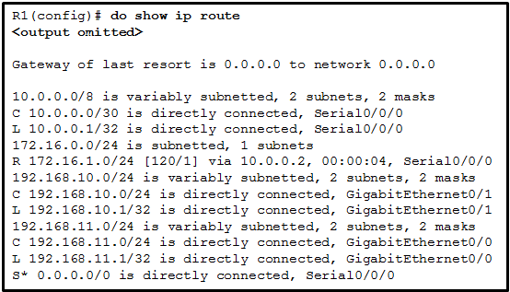

# 问题:

2.0分21、请参见图示。网络管理员需要在边界路由器上配置默认路由。管理员可以使用哪条命令配置默认路由，使该路由在转发数据包时需要最少的路由器进程数？  
A.Border(config)# ip route 0.0.0.0 0.0.0.0 198.133.219.6  
B.Border(config)# ip route 0.0.0.0 0.0.0.0 s0/0/0  
C.Border(config)# ip route 0.0.0.0 0.0.0.0 s0/0/1  
D.Border(config)# ip route 0.0.0.0 0.0.0.0 198.133.219.5  
【答案】C【解析】配置了下一跳选项的默认路由需要执行递归查找。

## 选项: A.

答案: Border(config)# ip route 0.0.0.0 0.0.0.0 198.133.219.6

## 选项: B.

答案: Border(config)# ip route 0.0.0.0 0.0.0.0 s0/0/0

## 选项: C.

答案: Border(config)# ip route 0.0.0.0 0.0.0.0 s0/0/1

## 选项: D.

答案: Border(config)# ip route 0.0.0.0 0.0.0.0 198.133.219.5

## 图片链接:

https://data.educoder.net/api/attachments/5830131

## 图片:

